**督导听课功能使用指南**

# 一、登录方式：“今日校园”-“应用中心”，即可进入主界面。

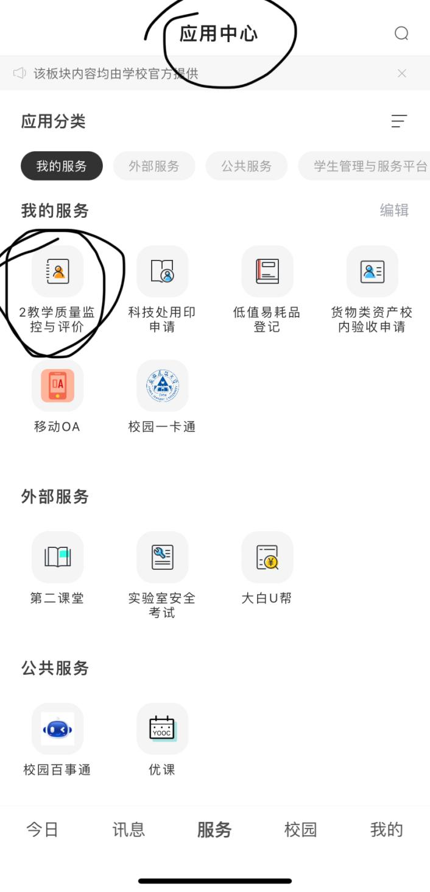

图 1

主界面如图所示，点击图 2 中的“督导听课”选项，进入听课界面（如图 3）。

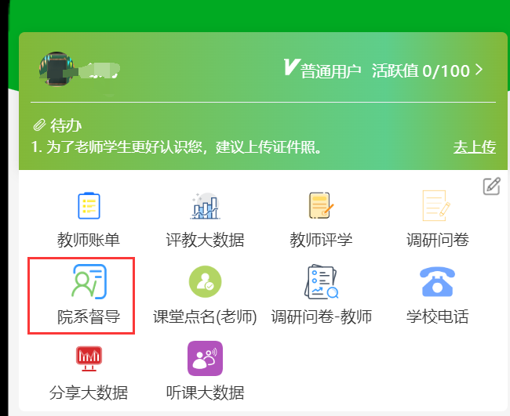

图 2

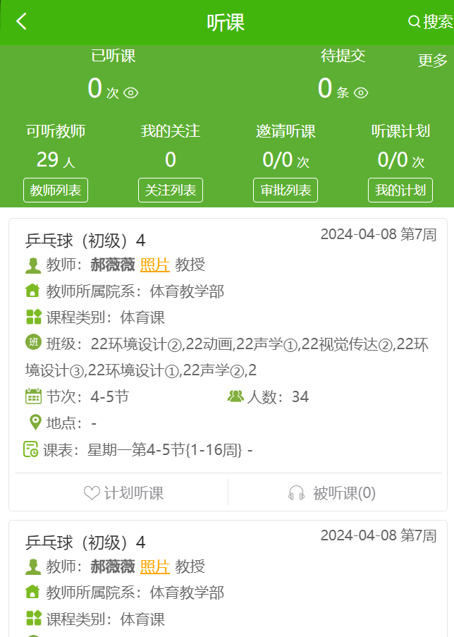

图 3

1. **听课评课：**

**1、界面介绍**

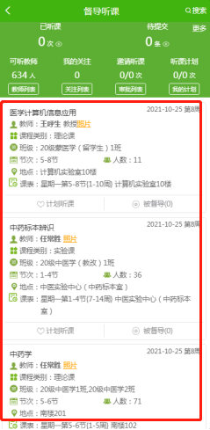

**学校教师对督导专家发出的听课邀请清单**

**包含待完成的听课数量和计划**

**督导专家已经做出听课评价但还未提交的课程**

**查看督导专家已经听过的课程**

**想关注的教师、课程、教学班，方便督导专家快速定位**

**督导专家可以对其进行听课的全部教师名单**

此红框为督导专家可以进行听课评课的课程清单，该处只显示系统按课表生成的当天可听课程（系统会优先显示还未被听课的课程）。

**2、选课**

通过搜索功能自选课程，快速获取所需要的课程信息。

选择听课界面右上角的“搜索”按钮，弹出搜索界面后，即可输入信息查找课程。包括：被听课教师姓名/工号、上课日期、被听课教师职称、课程名/课程号、开课学院、被听课教师所在学院、课程类型、上课节次、上课地点等。

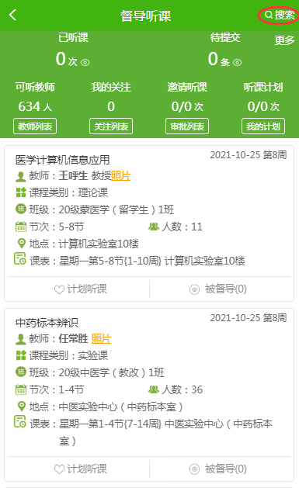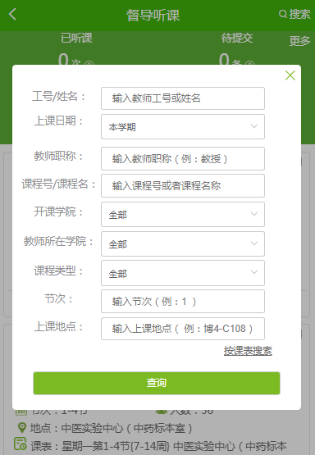

图 4

**3、评课**

选好课程后，点击进入课程明细界面（如图5）。界面上方显示课程详细信息，各位督导专家需认真核对信息是否与课堂实际情况相符；界面下方则出现评价表，各专家依据任课教师的课堂表现进行评分并填写评价意见与建议。

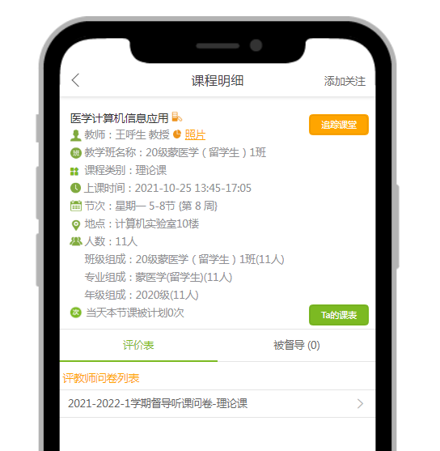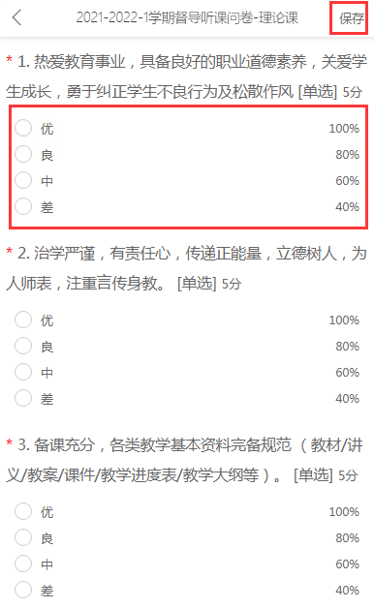

图 5

此处建议督导专家听课后当天作出评价并提交。如果督导需要再斟酌考虑，无法当天提交，必须先点击右上角“保存”按钮，将该份评价表保存但不提交，后续才能继续进行修改操作。

如果督导专家未能及时提交结果，在对评价表进行保存操作之后，可通过点击听课页面右上角的“待提交”按钮进入未提交的结果列表页（如图 6），查看未提交的课程，重新完成评价并点击提交。需注意：评价表一旦提交则不可修改，如需修改需提交管理员审核方可进行。

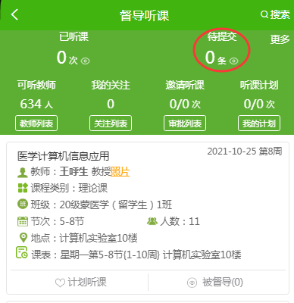

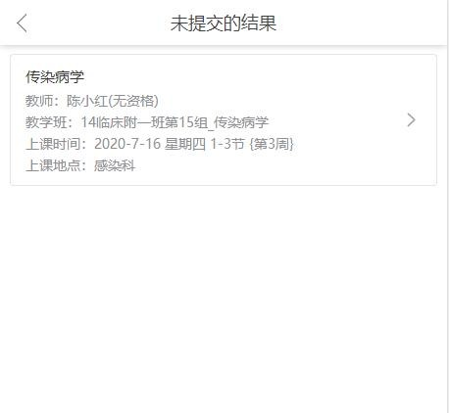

图 6

1. **追踪听课**

关注教师、教师课程、教学班，添加后就会在首页我的关注中进行显示

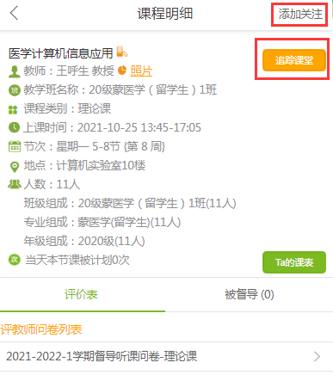

可查看此位教师的全部被督导记录

可查看此位教师本学期所有课程

可查看本门课程的详情，快速定位该门课后续的上课时间

图 7

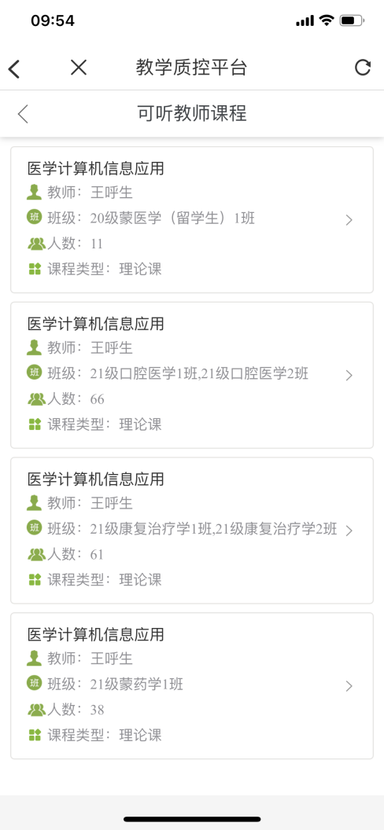 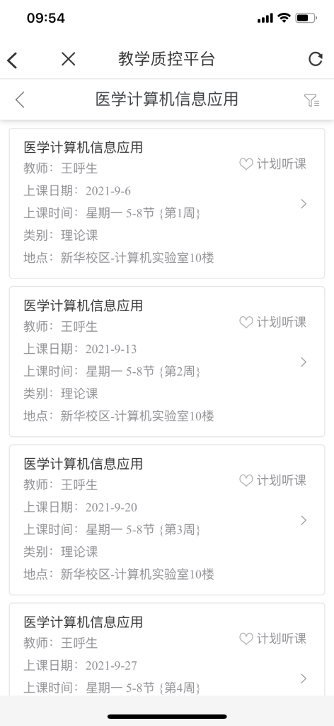

图 8

**三、其他功能：**

1. **工作量查询**

①针对已经进行过的评课，督导老师可以通过“督导听课”-“已听课”页面查看自己的听课记录。

②如需要对已提交的评价表撤回修改，找到该问卷点击撤回按钮，填写完撤回理由后，由管理员进行审核，审核通过后即可在“待提交”页面重新修改后提交。如图10。

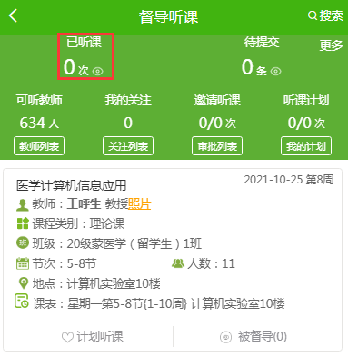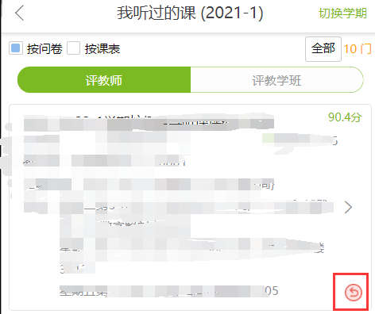

图 10

1. **任课教师邀请听课**

任课教师如果想申请督导专家对自己进行听课，可进行邀请听课。在督导听课列表页面点击“邀请听课”按钮，进入记录列表，督导专家可以在此进行审批，即同意或者拒绝。同意后，课程将自动出现在听课计划中，方便专家快速定位。如图11.

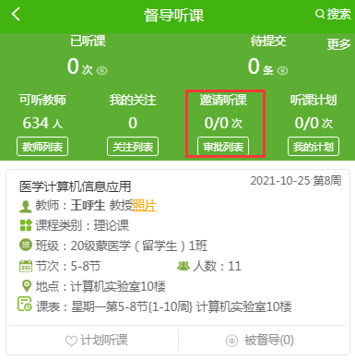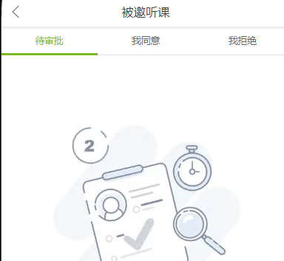

图 11

1. **电脑端登录**

电脑端登录的浏览器要求：

①建议使用 chrome 高速浏览器；

②如使用 360 等国产浏览器，请将模式调至“极速模式”。

复制登陆地址到电脑端浏览器， [https://jxzlpj.ahjzu.edu.cn/static/vue/vue/#/home](http://zlbz.gxnu.edu.cn/static/vue/vue/%23/home)

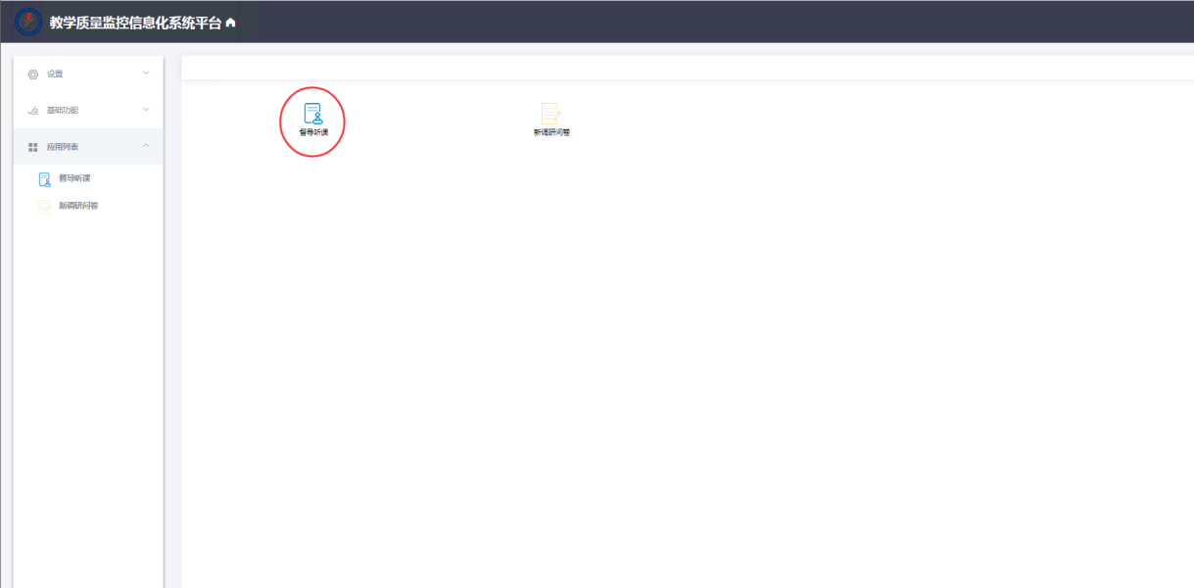

图 12